管理体系审核记录表

过程与活动、  抽样计划 | 涉及  条款 | 受审核部门：综合管理部 主管领导：张佩佩 陪同人员：张佩佩 | 判定
 |  | 审核员：喻荣秋、陈彦文(提供专业技术支持) 审核时间：2021年12月27日
 |  | 审核条款：E:5.3组织的角色、职责和权限; 6.1.2环境因素； 6.1.3合规义务；6.2目标及其达成的策划；7.2能力；7.3意识；7.5文件化信息； 8.1运行策划和控制；8.2应急准备和响应；9.1.1监视、测量、分析和评价总则；9.1.2符合性评估；9.2内部审核；10.2不符合和纠正措施；
组织的岗位、职责权限 | E5.3 | 与负责人张佩佩沟通，主要负责：  1、公司证照、资质、文书、劳务派遣协议、中标合同等资料的管理；  2、合同管理：  （1）严格按照公司制度，对于新入职人员建档立案，编制电子版的人员花名册，纸质资料装订成册，资料包含身份证复印件、体检表、简历、银行卡账号、社保号及与上一任职单位签订的解除劳动书复印件；要求信息真实、完整、准确及时；  （2）按时定期清理合同，及时清理到期的合同，并通知业务人员联系劳务工进行续签；  （3）对于离职人员及时办理解除劳动合同书，并通知社保管理员减社保，通知工资核算人员结算工资费用；通知管厂业务员办理离职手续。  3、社保、公积金管理：  （1）负责新入职符合条件人员的社保、公积金的申报及基数核定；  （2）负责离职人员社保、公积金的减员申报；  （3）负责缴纳社保人员的大病核对，及时通知工资核算人员在工资核算期内扣除；  （4）负责未缴纳社保人员的费用清退核算。  4、工伤事宜处理：  （1）在第一时间安排受伤员工入院治疗；  （2）在规定时间内进行工伤报案，及整理上报资料；  （3）跟踪工伤申报及认定情况；  5、负责本部门环境因素、危险源的识别与评价及管理。  询问综合部负责人，职责明确。 | Y
环境因素的识别和评价 | E6.1.2 | 综合管理部组织环境因素识别，提供了《环境因素识别、评价和控制程序》、《危险源辨识、风险评价和风险控制策划程序》，对环境因素、危险源的识别、评价结果、控制手段等做出了规定。  部门负责人介绍了对环境因素、危险源进行了辨识，考虑了三种时态，过去、现在和将来，三种状态，正常、异常和紧急，按照办公区域及工作过程，另外按照区域及工作过程等进行了辨识。提供综合管理部《环境因素辨识与评价表》《重要环境因素清单》，共识别有22项，其中涉及重要环境因素1项，分别为：潜在火灾事故发生，识别完全。  对于环境因素、重要环境因素及危险源、不可接受风险等通过运行控制、管理方案、应急准备与响应进行控制。  综合管理部环境因素、危险源的识别、评价基本符合标准要求。 | Y
法律法规要求和其他要求的确定、合规义务  合规性评价 | E6.1.3  E9.1.2 | 查编制有《法律、法规及其他要求控制程序》，规定了对适用的有关环境法律法规和其它要求的遵循情况进行定期评价， 以保证公司对遵守适用法律法规和其它要求的承诺。  查提供《环境、职业健康安全适用法律法规及其它要求清单》，清单中包括47条法律法规；提供了《职业健康安全适用法律、法规及其它要求清单》，但未能提供《清单》中《中华人民共和安全生产法》的最新版本（2021修正版）,进一步检查《清单》中其余法律法规及其它要求均为最新版本，且企业近一年来未发生任何违反法律法规及其他要求的情况。并提供相应《合规性评价报告》，合规义务均符合。 | N
目标及其实现的策划 | E6.2 | 公司对管理体系所需的相关职能、层次和过程设定管理目标。  公司总管理目标是： 计算方法 2021.9.30日统计三季度完成情况  1、项目按时完成率90% 按合同规定完成项目数/总项目数*100% 100%  2、顾客满意度≥95% 调查客户总分/客户数量 96%  3、环境污染发生次数为0 实际处理的次数/规定需处理的次数*100% 0  4、协助用工单位岗前培训及时率100% 以实际发生为准进行计数 100%  5、人员工伤事故发生次数为0 以实际发生为准进行计数 0  6、火灾发生事故为零 以实际发生为准进行计数 0  目标可测量，与公司管理方针一致。  综合管理部管理目标是 计算方法 2021.9.30日统计三季度完成情况  1、文件发放受控率100% 发放文件数/文件总数 100%  2、项目按时完成率90% 按合同规定完成项目数/总项目数*100% 100%  3、培训计划完成率100% 实际培训项目/当月计划培训数*100% 100%  4、安全事故发生率为零 以实际发生为准进行计数 0  5、火灾事故发生次数为0 以实际发生为准进行计数 0  目标可测量，与公司管理方针一致。  每年由综合管理部按公司管理目标考核要求统计考核公司管理目标完成情况，提交管理评审会议。  针对重要环境因素、不可接受风险制订了管理方案并予以实施，基本有效，详见综合管理部该条款审核记录。 | Y
人员、能力、培训 | E7.2 | 编制《人力资源控制程序》，规定了控制要求。对企业的人力资源的培养和发展等作出规定，招聘、培训、试用与转正等人力资源作出了规划。  企业提供了《岗位资格任职要求》，对各岗位的任职条件做了规定。  根据企业发展规划、现状及各部门意见，人力资源部制定年度培训计划，提供《2021年培训计划》，  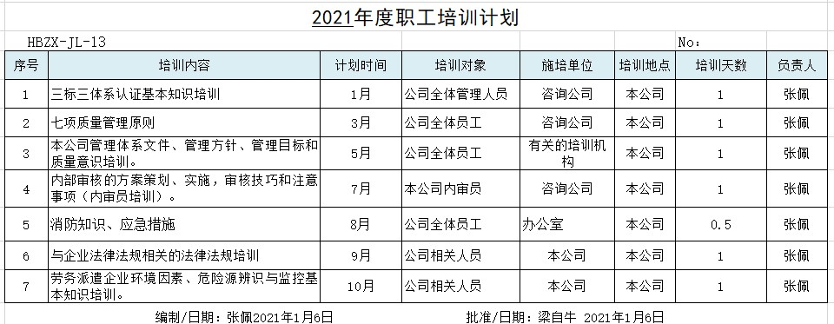  同时有培训记录、受培训部门参加培训人员培训方式培训内容考核方式等内容，显示安排标准、管理手册和程序、法律法规和其他要求、方针、危险源、环境因素和关键特殊施工过程控制培训、意识教育、新员工等培训。  抽查培训记录，有培训参加人员，培训内容、培训效果评价及培训合格情况：  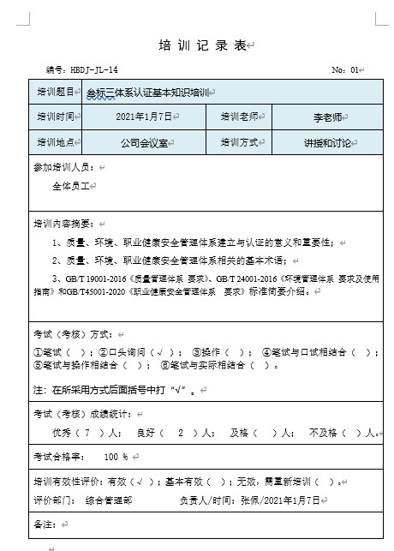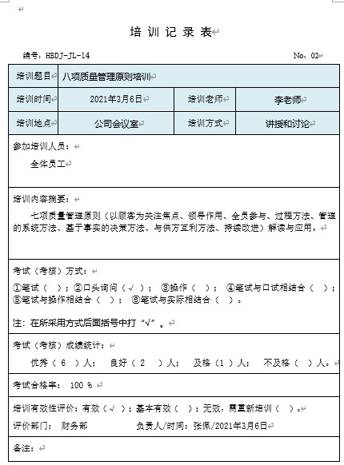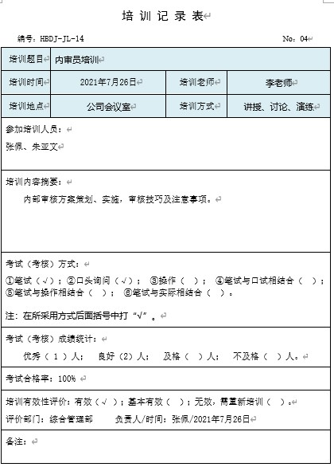  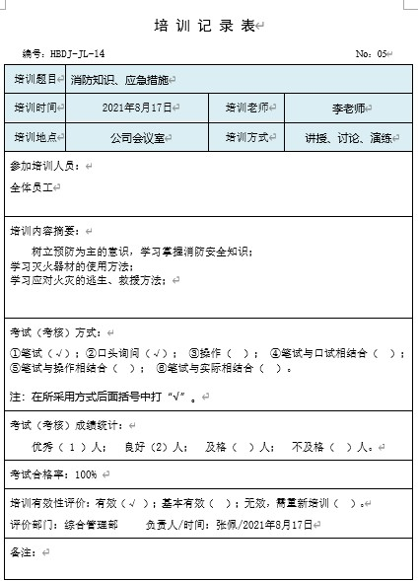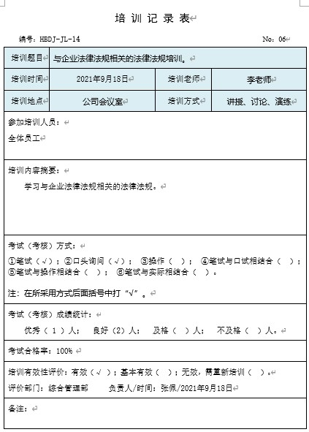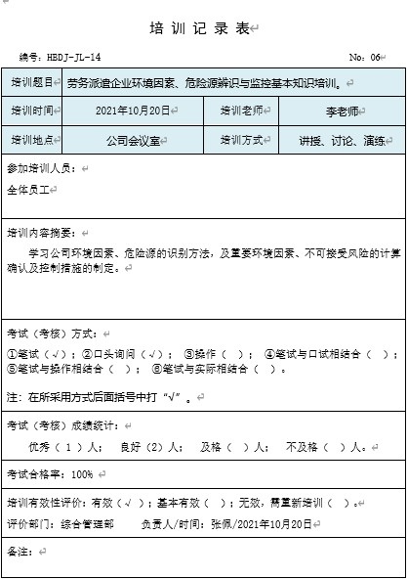  查培训实施基本满足要求。  抽查人员资质情况，查均可满足使用要求。  询问相关人员，清楚与其相关的质量、重要环境因素与职业健康安全风险。  人力资源控制基本满足要求。 | Y
意识 | E7.3 | 主要通过培训提高岗位作业水平及质量和环境、安全意识，明确各岗位要求，市场人员、管理人员、财务人员及办公人员自身工作对环境、安全目标的影响，以及如何通过培训和互相交流提高环境绩效，不符合质量管理体系、环境管理体系和职业健康安全管理体系要求的后果等。  询问综合部人员，清楚与其相关的重要环境因素与职业健康安全风险。 | Y
沟通、参与和协商 | E7.4 | 策划编制的程序文件《信息交流控制程序》及管理手册的相关章节规定了企业内、外部沟通和员工就职业健康安全事务参与、协商的要求，经查阅和交谈符合标准要求。  总经理负责在公司建立畅通的沟通渠道。管理者代表是公司内部和外部信息交流和沟通的负责人。综合管理部是公司内部和外部信息交流和协商的归口部门。负责与上级主管部门及周边单位的信息交流；负责与管理体系、法律法规等有关的内部和外部信息交流；负责与采购供方、客户等相关方之间的沟通。各部门收集到有关职业健康安全方面的信息，包括法律法规等，及时向综合部反馈。市场部负责顾客要求方面的有关事宜的沟通。  目前各项沟通都较为及时、顺畅、效果较好。 | Y
文件化信息 | E7.5 | 受审核方建立的管理体系文件包括：  1.管理手册HBDJ-QES-2021 A/0版，发布时间：2021年8月10日，实施时间：2021年8月10日  2.程序文件HBDJ-CX-2021 A/0版 含22个文件，包括标准要求的形成文件的信息。  3.管理制度汇编：生产管理制度、环境管理制度、安全管理制度等  4.体系运行所需要的文件和记录  编制了《文件控制程序》《记录控制程序》用于对管理体系文件，符合标准要求。  查综合管理部管理手册、管理制度等文件均保管良好，为有效版本，有受控标识。  综合管理部负责收集有关产品的国家标准、行业标准的最新版本，分发到相关部门使用；收回旧标准。  查见《记录清单》，内容包括：序号、记录名称、编号、保存期、使用部门等。  共登记有不符合项报告、顾客满意程度调查表、文件发放回收记录、外来文件清单、培训记录表、环境因素清单等。  保存期限分别为三年和长期。  抽查综合管理部文件发放登记表、培训记录表、受控文件清单，固体废弃物处置记录，填写及保管符合要求。  各部门保存各记录，按时间整理，放置在文件柜中，以便检索，综合管理部定期对其进行检查，目前保存完好。名称，编号构成记录的唯一性标识。  介绍：尚未有销毁记录，若有由综合管理部组织进行。 | Y
运行控制 | E8.1 | 本部门应执行的运行控制文件包括：环境运行控制程序，固体废弃物管理规定、对相关方施加影响管理规定、节能降耗管理规定、消防安全管理制度、综合部安全管理制度、车辆管理规定、电脑使用管理办法等。  查运行控制情况：  火灾：现场配备了消防栓、灭火器，经查均在有效压力范围内。  每月对消防器材进行一次全面检查--提供消防器材检查记录  触电：办公区均使用安全电器，灯具离地距离符合要求，每季度一次检查线路、灯具、电器等的安全性能，经常对员工进行安全用电知识宣贯，确保安全用电，无触电事故发生。  汽车尾气：使用高标号燃油降低汽车尾气有害气体的排放，定期对车辆进行检定，避免事故、尾气达标排放等。  办公过程注意节约用电，做到人走灯灭，电脑长时间不用时关机，下班前要关闭电源；  办公过程产生的固废按综合部要求放到指定地点，现场无混放现象；办公用品按要求由综合部负责发放，作好记录；  生活污水用于绿化、洒水降尘；  普通固废排放：生活办公垃圾按照小区规定放置指定区域。 | Y
应急准备和响应 | E8.2 | 制定了《应急准备与响应程序》，包含有事件级别及不同级别事件的处理程序、事件处理组织机构及职责分工、通用及特殊处理程序、各岗位要求等。具有可操作性。  综合部提供了企业的应急准备和响应计划，详细规定了事故处理的流程等内容。  提供了《触电事故应急演练记录》（2021年5月26日）和《消防应急演练记录》（2021年9月25日）  提供了《应急准备和响应控制程序评审报告》，评审结果：对火灾应急方面，公司组织火灾消防演习，演习后，各部门能够熟练掌握，但在演习中，未发现公司存在通讯不及时，救护不及时等现象，经过评审，符合公司实际。其他预案，从目前来看，基本符合公司实际，在今后的工作中，加以研究，讨论是否符合公司实际，再进行更改。  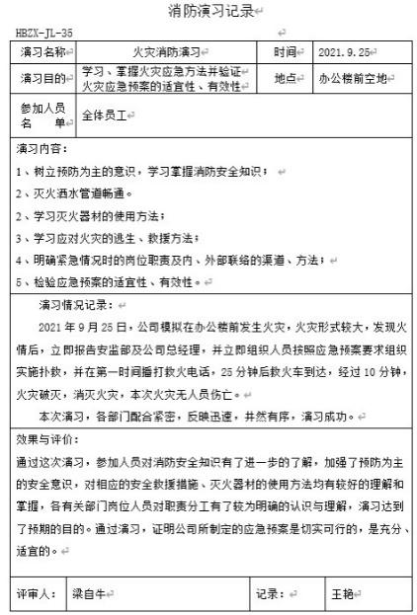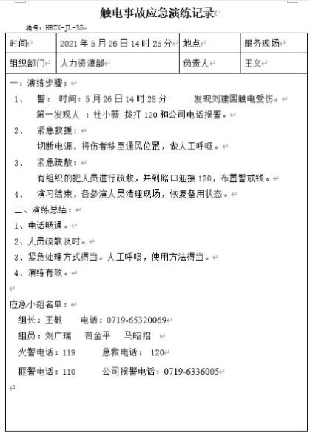 | Y
绩效测量和监视 | E  9.1.1 | 公司编制了《顾客满意测量控制程序》，对产品的质量特性进行监视和测量，以验证其符合要求的程度，确保服务符合要求。  公司制定《内部审核控制程序》 、《管理评审控制程序》为保证公司质量管理体系的有效运行，通过对管理绩效的监视与测量，确保体系运行的有效性。  综合部提供了质量目标分解与实施表，规定了分解部门，分解值与采取的措施，考核频次为每季度。  目标均完成。  企业不涉及环评，不需要进行环境监测。 | Y
内部审核 | E9.2 | 公司制定《内部审核控制程序》，对内部审核方案策划规定：  1.频次：内审每年至少进行一次，两次内部审核的时间间隔不超过12个月。  2.方法：集中式按部门审核。  3.职责：体系负责人组织内部审核活动。  4.策划要求：范围、准则、工作分配等。  5.报告：体系负责人在内部审核结束及纠正措施完成后应向总经理报告审核结果。  提供了《2021年内部审核实施计划》，计划内容有：目的、范围、审核准则，审核时间2021年11月25日-26日。  查见有《首末次会议签到表》、《内审检查表》、《不合格报告》及《2021年度内部管理体系审核报告》。  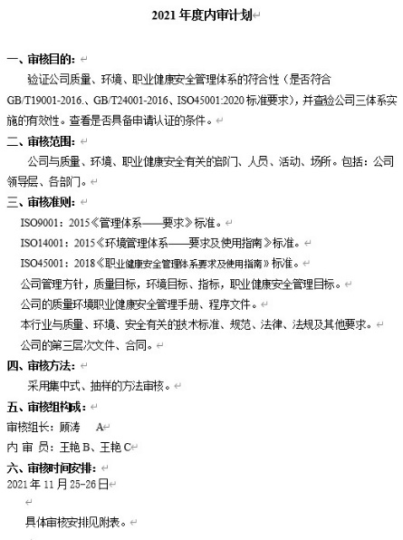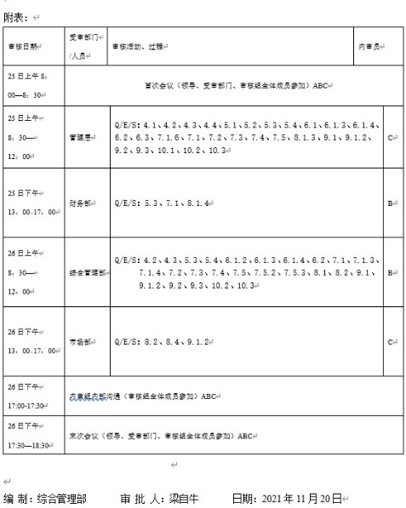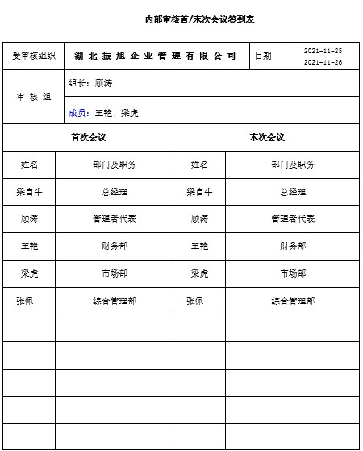  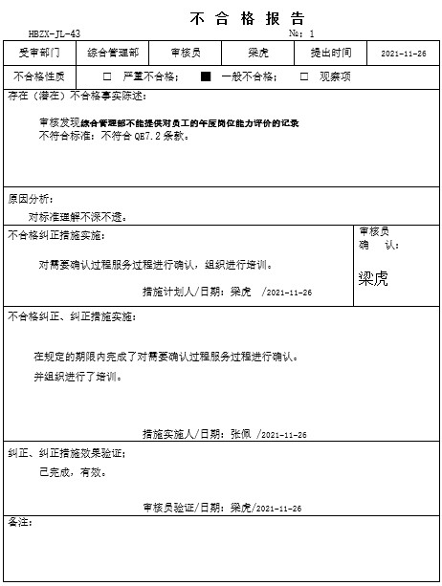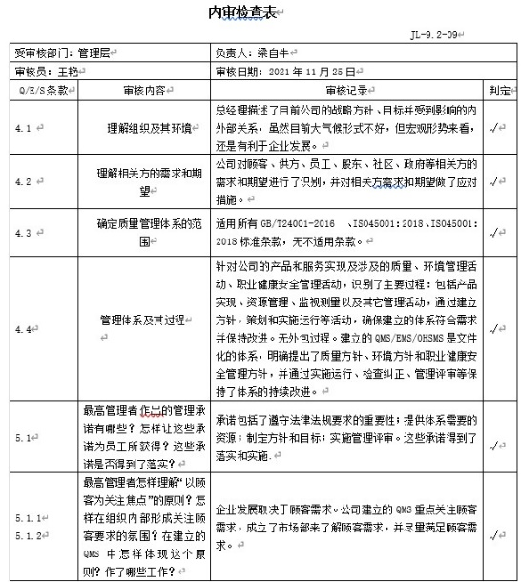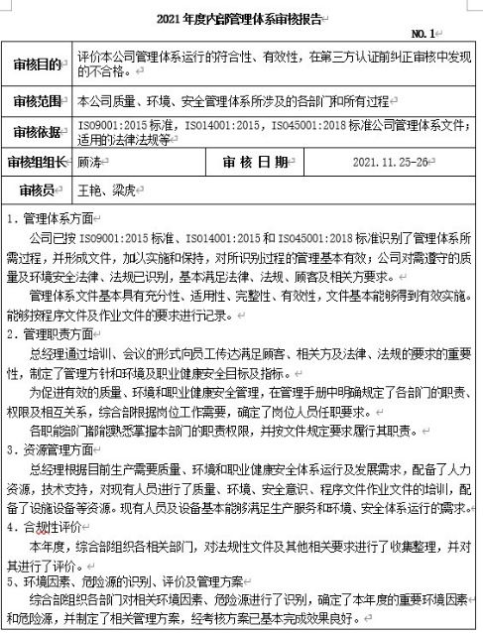  审核结论：通过本次审核，各部门负责人及员工增强了质量和安全意识，提高了质量和安全方面的控制能力，审核组认为本公司建立的管理体系基本符合ISO9001:2015标准、ISO14001:2015和ISO45001:2018标准的要求，且运行有效。  审核员没有审核自己部门工作，具有独立性。  内审控制有效。 | Y
不符合和纠正措施 | E  10.2 | 企业通过过程的监视和测量、绩效考核、内审、管理评审等方式和机制，确保质量管理制度有效执行。  企业经过策划，采用对产品的监视和测量，对不合格品控制等来证实产品的符合性。  企业制定《不合格输出控制程序》、《事故、事件和不符合管理程序》等，通过分析实际存在的或潜在的不符合的原因，制定纠正和预防措施，并验证其效果，以防止不符合的发生／再发生，实现持续改进绩效的目的。  对内审中的不符合，采取了纠正措施，并验证；  为保证公司职业健康安全管理体系的有效运行，通过对安全事件的调查处理，以确保管理体系运行的有效性。  经查在公司正常经营活动中，出现了轻微不符合，部门已经采取纠正和纠正措施，经验证纠正措施有效。  公司办公和生产活动未发生过环境、安全等事故。  查持续改进：  a. 通过管理体系运行，管理方针、目标的实施，内审、管理评审进行持续改进；  b. 通过数据分析、纠正、预防措施实施达到持续改进；  c. 通过顾客满意度调查，改进、提高产品质量，满足顾客需求，达到持续改进的目的。  管理评审提出改进措施正在实施过程中。 | Y

说明：不符合标注N

